Раздел | Путешествие в космос
ФИО | Кламм Ольга Николаевна КГУ «СШ№21» г.Петропавловск
Дата
Класс | Количесство присутствющих | отсутствующих
Тема урока | Виды предложений.
Цели обучения в соответствии с учебной программо | 4.3.8.7 построение предложений по образцу, распространение предложений, предложения  с однородными членами
Цели урока | Все учащиеся смогут правильно читать текст по интонации и определять виды предложений  Большинство учащихся смогут строить разные виды предложений по образцу  Некоторые учащиеся смогут самостоятельно составлять и распозновать разные виды предожений.
Этапы урока | Действие педагога |  | Действие ученика | оценивание | ресурсы
Начало урока  2 мин  3 мин  3 мин  Середина урока  27 мин | Приветствие.Создание коллаборативной среды.  Прозвенел уже звонок?  – Это начался урок?  – Хотите учиться?  – Значит, можно всем садиться!  Девиз урока:  -Внимательно слушай – и все услышишь.  - Внимательно смотри - и все увидишь.  - Думай – и все поймешь.  Словарная работа.  Отгадайте загадку:  Бродит одиноко  Огненное око.  Всюду, где бывает,  Взглядом согревает.  - верно, солнце.  - запомните правописание слова солнце, это слово с непроизносимой согласной – л-.  - Проверочное слово – солнышко-  С.р.  -Составь предложение со словом солнце  -Выполни синтаксический разбор предложения.  Дескриптор:  - составляет предложение со словом солнце  -выполняет синтаксический разбор предложения  Актуализация знаний:  Ребята, вспомни, что такое предложение и проведём игру «Верно-неверно».  -Предложение содержит высказывание о чём-то ( о ком-то) (верно)  -В каждом предложении есть грамматическая основа (верно)  -Предложение не может состоять из одного слова (неверно)  -Слова в предложении связаны по смыслу (верно)  -Конец предложения поаказывают знаки препинания (верно)  Прочитайте запись. Расставьте знаки препинания.  Хорошо было за городом стояло лето на полях уже золотилась рожь кто это расхаживает длинноногий по зеленому лугу это аист  -Проверим  Хорошо было за городом! Стояло лето. На полях уже золотилась рожь. Кто это расхаживает длинноногий по зеленому лугу? Это аист.  -Верно. Почему поставили разные знаки препинания? Так как они разные по интонации. Восклицательные и невосклицательные.  -А какие виды предложений ещё существуют?  -Повествовательны, вопросительные, побудительные.  Это виды предложеий по цели высказывания.  -Запомни памятку!  Разичай предложения по цели высказывания :  -повествоватедьные(сообщают, рассказывают, повествуют о чём -либо)  , вопросительные(спрашивают о чём - либо) побудительные(побуждают к действию- приказывают, просят, советуют, приглашают, призывают, запрещают.)  - по интонации : восклицательные , невосклицательные.  Упражнение 1  1.Прочитай текст по предложениям, соблюдая правильную интонацию.  2. Запиши разные виды предложений. В скобках укажи вид предложения по цели высказывания и по интонации.  Солнце – самая важная для людей звезда.  Какую пользу приносит нам солнце?  Влияние солнца на организм человека было замечено ещё в древности.  Береги своё здоровье!  Дескриптор:  -записывает разные виды предложений, указывает вид предложения по цели высказывания – 1 б.  - по интонации ------ 1 б.  Упражнение 2  -Используя данные слова , придумай и запиши разные по цели высказывания и интонации предложения:  Лучи, солнце, свет, тепло, дарит, растут, растения, организм, витамины, поднимает, настроение, улучшает, самочувствие.  Дескриптор:  -правильно составляет разные виды предложений--------3 б.  - Проверим:  Лучи солнца дарят свет и тепло.(повествовательное , невосклицательное)  Что улучшает ваше настроение? (вопросительное, невосклицательное)  Ешь витамины! (побудительное , восклицательное)  - Если выполнили верно , оцените свою работу в три балла.  Упражнение 3  Рассмотри картинки. Составь разные виды предложений и определи виды предложений.  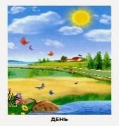  Дескриптор: составляет текст с различными видами предложений----4б  Проверим, что у вас получилось:  Летнее солнце даёт тепло.(повеств., невоскл.)  Солнце, согрей нас своим теплом! (побудит., восклиц.)  Яркое солнышко согревает землю. .(повеств., невоскл.)  Ты видел красоту солнца на рассвете? (вопросит., невосклиц.)  - если всё верно , оцени свою работу в 4 балла  Составление синквейн  -Составьте синквейн на тему «Предложение»  1.Предложение  2. Повествовательное , восклицательное  3. Спрашивает, побуждает, повествует  4. Предложение – законченная мысль  5. Мысль  Дескриптор:  - составляет синквейн на уровне  мыслительных навыков -----------1 б.  Проверим по строчке, если справились с  заданием , оцените себя в 1 балл. |  | Настраиваются на урок  составляет предложение со словом солнце,  выполняет синтаксический разбор предложения  Читают , записывают и расставляют знаки прпинания  записывает разные виды предложений, указывает вид предложения по цели высказывания  - по интонации  составляет разные виды предложений  составляет текст с различными видами предложений  Составляют синквейн | Самооценивание  Самооценивание  Самооценивание  Самооценивание | Слайд №3  Слайд №4  Слайд №5  Слайд №6  Слайд№7,8  Слайд №9  Слайд №10  Слайд №11  Слайд №12  Слайд №13  Слайд №14
Конец урока.  5 мин | Подведём итог.  «Завершите фразу»  По цели высказывания предложения бывают …..  По интонации предложения делятся на …  Подсчет баллов по заданию с переводом в оценку ::Ииииииитоги урока  Итоги урока  1-3 б. ----2  4-6 б. ----3  7-8 б. -----4  9-10 б. ----5  Итоги урока  Домашнее задание  1-иттьььммиити3 б. ----  4-6 б. ----3  7-8 б. -----4  9-10 б. ----5  1-3 б. ----2  4-6 б. ----3  7-8 б. ------  Рефлексия  Прочитай фразы.  Выбери для себя ту, которая тебе наиболее подходит по окончании урока.  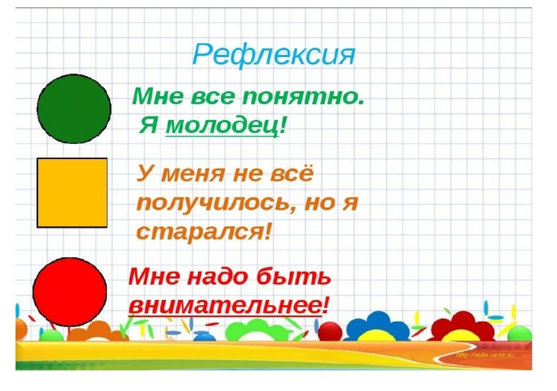 |  | Ученики завершают фразу :повествовательные, вопросительные и побудительные.  восклицательные и невосклицательные. | Самооценивание  Самооценивание. | Слайд №15  Слайд№16  Слайд №17
- стр. 10-11 повтори виды предложений
- https://www.youtube.com/watch?v=hCHwcnYVGhg
- Просмотри видео. Прослушай информацию. Составь по просмотренному видео разные виды предложений и запиши
в тетрадь.

РУССКИЙ ЯЗЫК
4 класс

ТЕМА : ВИДЫ ПРЕДЛОЖЕНИЙ

Разработала: уч. нач. классов
Кламм О.Н.

Петропавловкск 2021 год

